3 четверть. 1 класс. 5 урок.
Тема урока: Струнные смычковые инструменты.
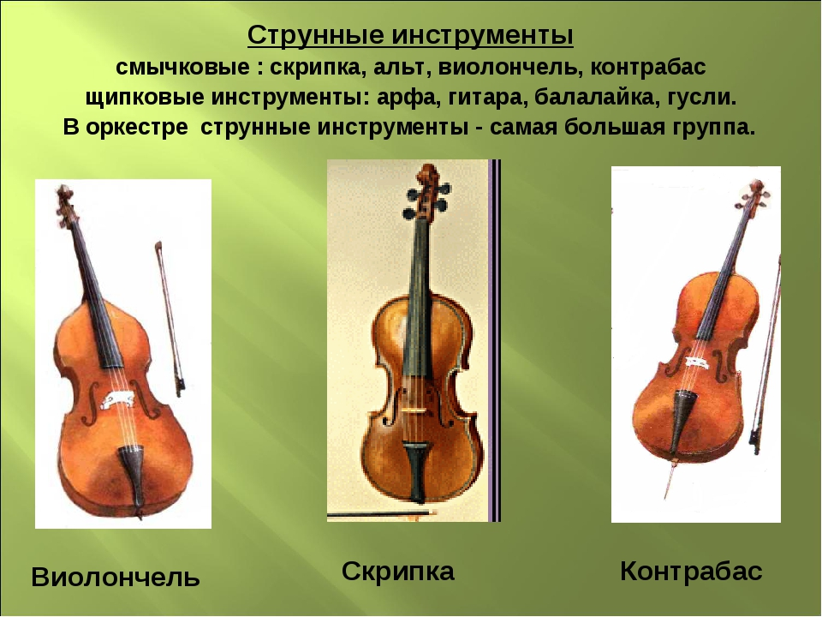
ДОМАШНЕЕ ЗАДАНИЕ.
1.Переписать тему в тетрадь.
2. Слушать: Паганини «Каприсы»; Сен-Санс «Слоны».
Задание выполнить и прислать на электронную почту
tabolina231271@mail.ru или ВК не позднее 14 февраля

